ИЗ ОПЫТА РАБОТЫ

**на тему:**

***«Карты Проппа, как  инновационная техника обучения детей дошкольного возраста творческому рассказыванию»***

**Воспитатель МАДОУ№2**

**Ламзина М.Н.**

**г.Сухой Лог  
2020 г.**

***Дети должны жить в мире красоты, игры,***

***сказки, музыки, рисунка, фантазии, творчества.***

***В. А. Сухомлинский.***

Наша профессиональная деятельность связана с детьми. А какой он  «современный  ребенок?»

     Сегодня уже не вызывает сомнений тот факт, что современный ребенок не такой, какими были его сверстники  несколько десятилетий назад.  Современные дети более активны, подвижны, информированы во многом, каждый ребенок индивидуален и неповторим.Это не только  потому, что изменилась природа самого ребенка или закономерности его развития. Принципиально изменилась жизнь, предметный и социальный мир, ожидания взрослых и детей, воспитательные модели в семье.

      А чтобы соответствовать современным требованиям, понимать детей, быть участником процесса формирования личности ребенка, воспитателю необходимо быть искателем, странником, всегда находящимся в пути и открывать   для себя и воспитанников –  что то НОВОЕ!

Для этого воспитателям детских садов  необходимо овладевать современными образовательными  технологиями (техниками),  с помощью которых можно реализовать требования новых федеральных государственных образовательных стандартов.

Одной из ведущих задач, которую  решает наше дошкольное  образовательное учреждение, является развитие речи детей. Чем богаче и правильнее у ребенка речь, тем легче ему высказать свои мысли, тем шире его возможности в познании окружающей действительности.

Исходя из этого, мною было рассмотрено множество технологий (техник), направленных на речевое развитие дошкольников.

С одной из них я  вас сегодня  познакомлю«Карты Проппа, как  инновационная техника обучения детей дошкольного возраста творческому рассказыванию».

- Итак, что  такое карты Проппа и как с ними работать?

Всем нам известно, что для  развития связной речи самая благодатная почва, имеющая большие развивающие и воспитательные возможности – это сказка. А известный фольклорист Владимир Яковлевич  Пропп,  занимался изучением  сказок. Автор отмечает, что все сюжеты сказок основаны на одинаковых действиях их персонажей, которые он называет «функциями». Пропп  разделил сказку на  набор, состоящий из 31 карты.   Позднее они были  сокращены  до 28.

Одна карта - это определённое событие сказки. Поэтому принято считать, что карты Проппа – это своего рода сказочный конструктор.  А из  событий, как из кирпичиков   складывается  здание сказки.

Их различное соединение и различная последовательность расположения дает возможность придумывать бесконечное множество сказочных историй.

Карты  Проппа стимулируют развитие психических процессов,   позволяют детям удержать в памяти большое количество информации,  активизируют связную речь.

Наглядность и красочность  исполнения карт позволяет детям удержать в памяти большое количество информации. Кроме того, эти карты стимулируют развитие психических процессов, активизируют связную речь, обогащают словарь.

Представленные в сказках функции (запрет, появление героя, победа, возвращение домой) являются обобщенными действиями, понятиями – это позволяет детям абстрагироваться от конкретного поступка, героя, ситуации, а следовательно, интенсивнее будет развиваться у детей логическое мышление. Карты оказывают и неоценимую помощь в сенсорном развитии детей, т.к. они воздействуют на все органы чувств.

*Целесообразность карт Проппа*

Наглядность позволяет ребенку удерживать в памяти гораздо большее количество информации. Представленные в картах функции являются обобщенными действиями, что позволяет ребенку абстрагироваться от конкретного поступка героя, а, следовательно, у ребенка развивается абстрактное, логическое мышление. Карты стимулируют развитие внимания, восприятия, фантазии, творческого воображения, волевых качеств; обогащают эмоциональную сферу, активизируют связную речь, обогащают словарь; способствуют повышению поисковой активности.

*Подготовительные игры*

Прежде чем приступить к непосредственному сочинению сказок по картам Проппа, следует организовать подготовительные игры, в процессе которых ребята познакомятся и освоят все сказочные функции:

 «Чудеса в решете» — как и с помощью чего осуществляются превращения, волшебство (волшебное слово, палочка и другие предметы, и их действия);

 «Кто на свете всех злее?». Выявление злых и коварных сказочных героев, описание их внешнего облика, характера, образа жизни, привычек, жилища (таким же образом анализируются и положительные герои);

 «Заветные слова» — попытка вычленить самые действенные, значимые слова в сказке (волшебные слова, сказочные приговоры, раскаяние ложного героя);

 «Что в дороге пригодится?» (скатерть-самобранка, сапоги-скороходы, аленький цветочек, меч-кладенец и т.д.). Придумывание новых предметов-помощников;

 «Что общего?» — сравнительный анализ различных сказок с точки зрения сходства и различия между ними («Теремок» и «Рукавичка»; «Мороз Иванович» и «Госпожа Метелица»);

 «Волшебные имена». Выяснение причин, почему дали именно такое имя герою (Золушка, Баба-Яга, Красная Шапочка и т.д.);

 «Хороший — плохой» — выявление положительных и отрицательных черт характера героев, их действий;

*Последовательность знакомства с картами*

Изготовление карт. Карты, используемые работы, должны быть выполнены в сюжетной манере и красочно. В дальнейшем, пользуются картами с довольно схематичным изображением каждой функции смысл, которой был бы понятен детям, или вместе с ними оговорите каждое изображение.

Воспроизведение знакомой сказки, дифференциация: посмысловые части и соотношения с определенной функцией. Совместный поиск и нахождение обозначенных функций в новых сказках (на протяжении одного занятия используется 3-5 карт). Самостоятельный поиск функций детьми на материале знакомых, затем новых сказок. Целостное освоение сказочных функций (используется весь комплект карт).

Важно помнить: в сказке совсем не обязательно будут присутствовать все функции. Приведём совсем простой пример на анализе потешки.

*Огуречик, огуречик! Не ходи на тот конечик. Там мышка живёт. Тебе хвостик отгрызёт.*

Что мы здесь имеем:

* Герой – огуречик.
* Запрет – нельзя ходить на другой конец деревни.
* Вредитель – мышка.
* Вредительство – хвостик отгрызёт.
* Мораль – не послушался – остался без хвоста.

Даже в такой малой фольклорной форме присутствуют элементы сказки.

Сочинение сказок (сначала коллективно и используя ограниченный набор карт, постепенно добавляя по 3 - 4 карты). Работа с индивидуальным набором карт (вначале детям можно предлагать готовое название сказки, оговорить только место действия, количество персонажей).

Карты Проппа способствуют развитию у детей связной речи, внимания, восприятия, фантазии, творческого воображения, повышается интерес у детей к поисковой активности. Дети учатся сочинять новое, интересное своё произведение, в котором добро всегда побеждает зло.

Предварительные занятия показали, что дети очень активно выступают в роли сочинителя сказок. Подгруппы детей, с которыми проводились занятия, придумали новую линию в сказках: злой герой потому злой, что ему никто не дарит подарков. И волшебные дары в своей сказке дети подарили злому герою, чтобы он стал добрее. Следовательно, карты Проппа также оказывают влияние и на нравственное воспитание детей. Сочинение сказки, а потом выступление перед другими детьми требует от детей определённого мужества, преодоления себя, что способствует развитию волевых качеств.

В процессе предварительной работы было выявлено, что дети очень быстро и легко запомнили названия функций по картам, при прочтении и воспоминания сказок быстро делили сказки на функции, дети работали активно и эти занятия им нравились, что так же не может не отражаться и на внутреннем психологическом состоянии ребёнка.

[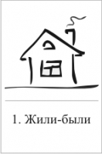](http://детсад-теремок.рф/tinybrowser/images/_full/_rfh.png) [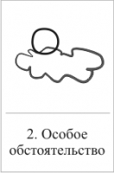](http://детсад-теремок.рф/tinybrowser/images/_full/_rfh1.png) [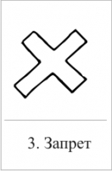](http://детсад-теремок.рф/tinybrowser/images/_full/_rfh2.png) [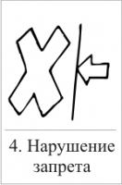](http://детсад-теремок.рф/tinybrowser/images/_full/_rfh3.png) [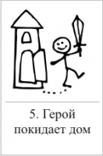](http://детсад-теремок.рф/tinybrowser/images/_full/_rfh4.png)

[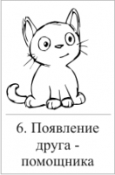](http://детсад-теремок.рф/tinybrowser/images/_full/_rfh5.png) [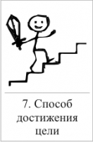](http://детсад-теремок.рф/tinybrowser/images/_full/_rfh6.png) [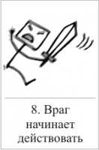](http://детсад-теремок.рф/tinybrowser/images/_full/_rfh7.png) [](http://детсад-теремок.рф/tinybrowser/images/_full/_rfh8.png) [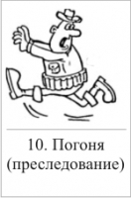](http://детсад-теремок.рф/tinybrowser/images/_full/_rfh9.png)

[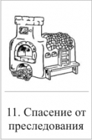](http://детсад-теремок.рф/tinybrowser/images/_full/_rfh10.png) [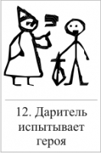](http://детсад-теремок.рф/tinybrowser/images/_full/_rfh11.png) [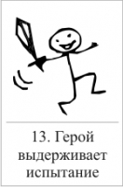](http://детсад-теремок.рф/tinybrowser/images/_full/_rfh12.png) [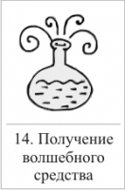](http://детсад-теремок.рф/tinybrowser/images/_full/_rfh13.png) [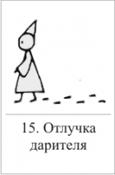](http://детсад-теремок.рф/tinybrowser/images/_full/_rfh14.png)

[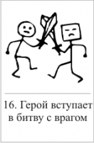](http://детсад-теремок.рф/tinybrowser/images/_full/_rfh15.png) [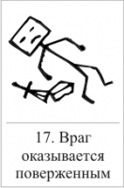](http://детсад-теремок.рф/tinybrowser/images/_full/_rfh16.png) [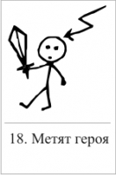](http://детсад-теремок.рф/tinybrowser/images/_full/_rfh17.png) [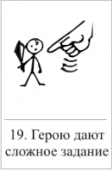](http://детсад-теремок.рф/tinybrowser/images/_full/_rfh18.png) [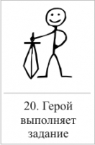](http://детсад-теремок.рф/tinybrowser/images/_full/_rfh19.png)

[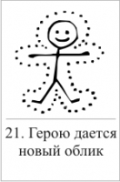](http://детсад-теремок.рф/tinybrowser/images/_full/_rfh20.png) [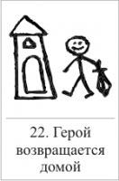](http://детсад-теремок.рф/tinybrowser/images/_full/_rfh21.png) [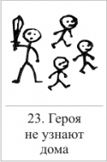](http://детсад-теремок.рф/tinybrowser/images/_full/_rfh22.png) [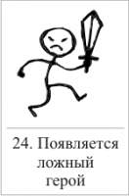](http://детсад-теремок.рф/tinybrowser/images/_full/_rfh23.png) [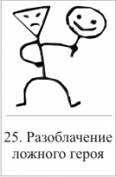](http://детсад-теремок.рф/tinybrowser/images/_full/_rfh24.png)

[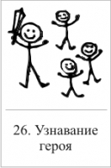](http://детсад-теремок.рф/tinybrowser/images/_full/_rfh25.png) [](http://детсад-теремок.рф/tinybrowser/images/_full/_rfh26.png) [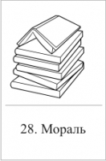](http://детсад-теремок.рф/tinybrowser/images/_full/_rfh27.png)

Описание элементов-функций сказок

1. **Жили-были.** Создаем сказочное пространство. (Каждая сказка начинается с вводных слов «давным-давно», «жили-были», «в тридесятом царстве»).

2. **Особое обстоятельство** («умер отец», «солнце исчезло с небосклона»).

3. **Запрет** («не открывай оконца», «не отлучайся со двора», «не пей водицы»).

4. **Нарушение запрета** (персонажи сказок и в оконце выглядывают, и со двора отлучаются, и из лужи водицу пьют; при этом в сказке появляется новое лицо — антагонист, вредитель).

5. **Герой покидает дом** (при этом герой может либо отправляться, отсылаться из дома, скажем, с благословения родителей разыскивать сестренку, либо изгоняться, например, отец увозит изгнанную мачехой дочь в лес, либо уходить из дома, превратившись в козлика после того, как запрет нарушен).

6. **Появление друга-помощника** (серый волк, кот в сапогах).

7. **Способ достижения цели** (это может быть полет на ковре-самолете, использование меча-кладенца и т.п.).

8. **Враг начинает действовать** (змей похищает царевну, колдунья отравляет яблоко).

9. **Одержание победы** (разрушение злых чар, физическое уничтожение антагониста — Змея, Кощея Бессмертного, победа в состязании).

10. **Преследование**(какая сказка, как и детектив, обходится без погони? Героев могут преследовать гуси-лебеди, Змей Горыныч, Баба-яга, Лихо Окаянное и прочие).

11. **Герой спасается от преследования** (прячась в печку, превращаясь в кого-то или с помощью волшебных средств и преодолевая огромные расстояния).

12. **Даритель испытывает героя.** И тут появляется новый персонаж – волшебник, гном, старушка, которой нужна помощь или нищий. Баба-яга дает девушке задание выполнить домашнюю работу, Змей предлагает герою поднять тяжелый камень.

13. **Герой выдерживает испытание** дарителя (все очевидно).

14. **Получение волшебного средства** (оно может передаваться, изготовляться, покупаться, появляться неведомо откуда, похищаться, даваться дарителем).

15. **Отлучка дарителя** (Баба яга отпускает с миром, волшебник исчезает, дракон прячется обратно в пещеру).

16. **Герой вступает в битву с врагом** (иногда это открытый бой - со Змеем Горынычем, иногда состязание или игра в карты).

17**. Враг оказывается поверженным** (в сказках антагониста не только побеждают в бою или состязании, но и изгоняют или уничтожают с помощью хитрости).

18. **Героя метят** (метку наносят на тело или дают особый предмет - кольцо, полотенце, образок, он что-то забирает у поверженного врага).

19. **Герою дают сложное задание** (достать перстень со дна моря; соткать ковер; построить дворец за одну ночь; принести то, не знаю что).

20. **Герой исполняет задание** (а как же иначе?).

21. **Герою дается новый облик** (частый прием -погружение в кипящую воду или горячее молоко, которое делает героя еще краше).

22. **Герой возвращается домой** (обычно это происходит в тех же формах, что и прибытие, но это может быть и победный прилет на поверженном драконе).

23. **Героя не узнают дома** (иногда вследствие произошедших с ним внешних изменений, наведенного заклятья, увечья, взросления).

24. **Появляется ложный герой** (то есть тот, кто выдает себя за героя или присваивает себе его заслуги).

25. **Разоблачение ложного героя** (это может произойти в результате специальных испытаний или свидетельства авторитетных лиц).

26. **Узнавание героя**. (И тут обнаруживается подмена. Ложный герой с позором изгоняется, а нашего персонажа принимает в объятия любящая королевская чета)

27. **Счастливый конец** (пир на весь мир, свадьба, пол царства в придачу).

28. **Мораль** (какой вывод можно сделать из случившейся истории).

В мире много сказок

Грустных и смешных

И прожить на свете

Нам нельзя без них!

Сочинять нам сказки

Карты помогали:

Речь нам развивали,

Мыслить заставляли.

Интересна техника

Представленная нами,

В этом убедились

Вы сегодня сами!